Httprunner安装

Pip install httprunner==2.5.5 (注：直接使用Pip install httprunner默认安装3.0，3.0版本命令与2.X不同，而且教程较少，暂定使用2.X)

安装完之后 hrun -V查看是否安装成功，出现版本号说明安装成功

安装 locust

pip install locust

新建项目：hrun –startproject name

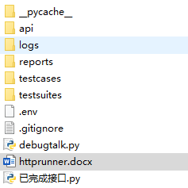

YAML/JSON（必须）：测试用例文件，存储接口测试相关信息

debugtalk.py（可选）：存储项目中逻辑运算辅助函数

.env（可选）：存储项目环境变量，通常用于存储项目敏感信息（我把配置信息都下写在这里了）

.csv（可选）：项目数据文件，用于进行数据驱动

reports：默认生成测试报告的存储文件夹（生成的位置，是运行case时所在的路径下所在路径）

测试用例集（testsuite）：对应一个文件夹，包含单个或多个测试用例（YAML/JSON）文件

测试用例（testcase）：对应一个 YAML/JSON 文件，包含单个或多个测试步骤

测试步骤（teststep）：对应 YAML/JSON 文件中的一个 test，描述单次接口测试的全部内容，包括发起接口请求、解析响应结果、校验结果等

测试用例格式json文件

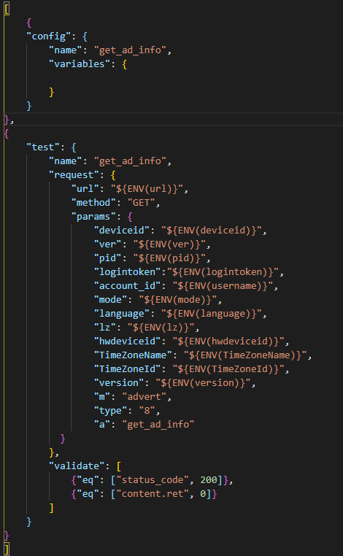

运行测试用例：

现在目录结构 testcases—>类名文件夹—>用函数名命名的case

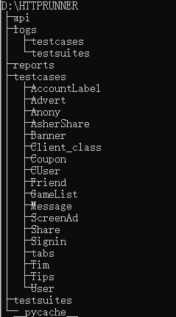

命名思路：

1. 方便查找
2. 更改某个模块之后，只运行相应类下面的函数

运行命令：

建议在与api testcases 同级目录下 D:\httprunner

先运行一下 python debugtalk.py 在.env文件中更新一下logintoken（没有会添加上）

如果想运行某一个case 例如 game_info

hrun testcases\GameList\game_info.json

运行GameList文件夹下所有的用例

hrun testcases\GameList

同理运行所有的

hrun testcases

测试报告就会出现在 reports中

测试报告：

自动保存在reports目录下，报告中可以查看成功/失败的log）

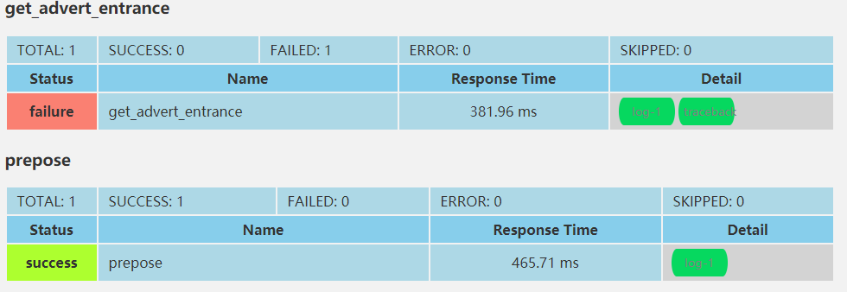

可以点击 log-1查看错误信息 或者 traceback查看具体请求的内容和返回的数据